2021年度

四川省通江县麻石中心卫生院单位决算

目录
公开时间：2022年8月25日

第一部分部门概况 2
一、职能简介 2
二、2021年重点工作完成情况 2
第二部分 2021年度部门决算情况说明 4
一、收入支出决算总体情况说明 4
二、收入决算情况说明 5
三、支出决算情况说明 5
四、财政拨款收入支出决算总体情况说明 6
五、一般公共预算财政拨款支出决算情况说明 7
六、一般公共预算财政拨款基本支出决算情况说明 8
七、“三公”经费财政拨款支出决算情况说明 9
八、政府性基金预算支出决算情况说明 10
九、国有资本经营预算支出决算情况说明 10
十、其他重要事项的情况说明 10
第三部分名词解释 11
第四部分附件 13
附件1 13
第五部分附表 15
一、收入支出决算总表 15
二、收入决算表 15
三、支出决算表 15
四、财政拨款收入支出决算总表 15
五、财政拨款支出决算明细表 15
六、一般公共预算财政拨款支出决算表 15
七、一般公共预算财政拨款支出决算明细表 15
八、一般公共预算财政拨款基本支出决算表 15
九、一般公共预算财政拨款项目支出决算表 15
十、一般公共预算财政拨款“三公”经费支出决算表 15
十一、政府性基金预算财政拨款收入支出决算表 15
十二、政府性基金预算财政拨款“三公”经费支出决算表 15
十三、国有资本经营预算财政拨款支出决算表 15

第一部分部门概况

一、职能简介
大力发展农村医疗卫生服务体系。加快建立健全以县级医院为龙头、乡镇卫生院为骨干、村卫生室为基础的农村三级医疗卫生服务网络。县级医院作为县域内的医疗卫生中心，主要负责以住院为主的基本医疗服务及危重急症病人的抢救，并承担对乡村卫生机构的业务技术指导和乡村卫生人员的进修培训；乡镇卫生院负责提供公共卫生服务和常见病、多发病的诊疗等综合服务，并承担对村卫生室的业务管理和技术指导等工作；村卫生室承担行政村的公共卫生服务及一般疾病的诊治等工作。有条件的农村逐步实行乡村一体化管理。

二、2021年重点工作完成情况
1.疫情防控工作强化政治引领，盯紧看牢、严防死守，严之又严、细之又细，坚决有力有效做好疫情防控工作。成立一把手负总责，分管领导具体抓，各科室主任为成员的领导班子，召开了专题会议22次研究安排疫情防控工作，切实履行主体责任，共同打好这场没有硝烟的战争。深入学校、社区及各个体经营者开展新型冠状病毒感染防控知识健康教育20余次。配合县疾控中心开展行业疫情防控培训200余人次。同时加强以下工作：
（1）、设立完善预检分诊，发热门诊等，24小时值班值守，健全发热病人留观室、完善外来人员登记、健康码、场所码及行程码查验工作。
（2）加强院感防控，强化手卫生，院区定时消毒，专人负责医疗废物转运及处置。开展疫情防控应急演练4次。
（3）在辖区内开展从业人员及中小学、幼儿园新冠肺炎防控知识培训4次，发放宣传资料2000余张，开展爱国卫生运动、指导辖区排查返乡人员进行体温检测及核酸检测6000余人次；协助党委政府做好返乡人员居家隔离及体温检测100余人次。
2.重视人才培养工作。根据我院业务发展和工作需要，实行科主任负责制，加强年轻同志的传帮带，构造三阶梯人才队伍。共派出2名医护人员到上级医疗机构学习进修，充实临床力量。一年来我院共收治门诊病人2万余人次，住院病人1300余人次。
3.提升医疗护理质量管理，确保医疗安全。严格落实医疗核心制度，组织医务科、护理部等职能科室定期开展医疗质量大检查活动，对病历、处方的书写，抗生素的使用以及消毒隔离，医疗废物处置应急等执行情况进行认真检查，综合分析，严格按照医院管理制度进行奖罚。定期开展院内会诊，疑难死亡病例讨论等，同时，充分发挥行政、后勤等职能部门的协调、指导、督查等作用，为临床一线业务的正常开展提供了强有力的后勤保障。一年来重大医疗差错事故得到了有效的控制，降低了医疗风险，促进了医疗业务的快速增长，同时患者对医院的信任度越来越高。
4.我院承担全镇9676人的公共卫生工作及辖区内6万余人的基本医疗服务，全镇辖九个村卫生室，合格乡村医生9名，其中执业助理医师1人，健康建档10045人次，健康体检3185人次，0-6岁儿童376人，孕产妇5人，重精62人建档62人，体检62人，均按时按质完善管理随访工作。
2021年度辖区内未发生新冠疫情等传染病流行，未发生新生儿及孕产妇死亡事故。率先完成两癌、筛查、孕优婚检，无偿献血等工作，同时完善村级绩效考核方案，充分调动了村医的积极性和主动性，促进全镇基本公共卫生工作的开展。

第二部分2021年度部门决算情况说明
- 收入支出决算总体情况说明
2021年度总收入800.51万元、总支出792.06万元。与2020年相比，收、支总计分别增加106.45万元、108.63万元。主要变动原因是疫情控制居民收入提高，健康意识增强，导致就医人员增多，收入支出增加。
图1：收、支决算总计变动情况图
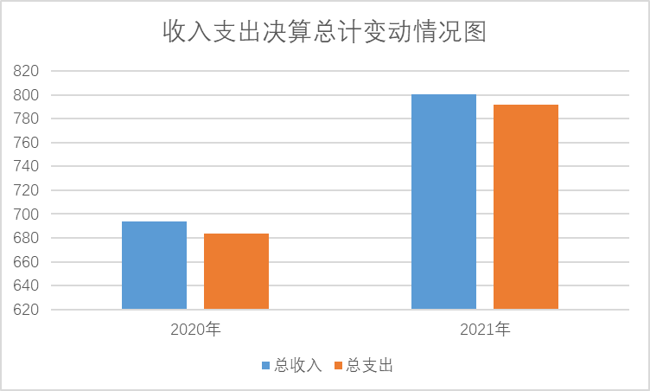
- 收入决算情况说明
2021年本年收入合计800.51万元，其中：一般公共预算财政拨款收入329.33万元，占41.14%；营业收入359.01万元，占比44.85% ，其他收入：112.16万元，占比14.01%，其他收入包括目标绩效考核奖和基本公共卫生考核资金等。
图2：收入决算结构图
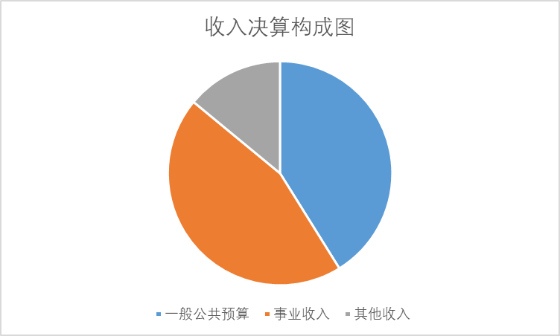
- 支出决算情况说明
2021年本年支出合计792.06万元，其中：基本支出699.11万元，占88.26%；其中：项目支出92.95万元，占11.74%。
图3：支出结构表
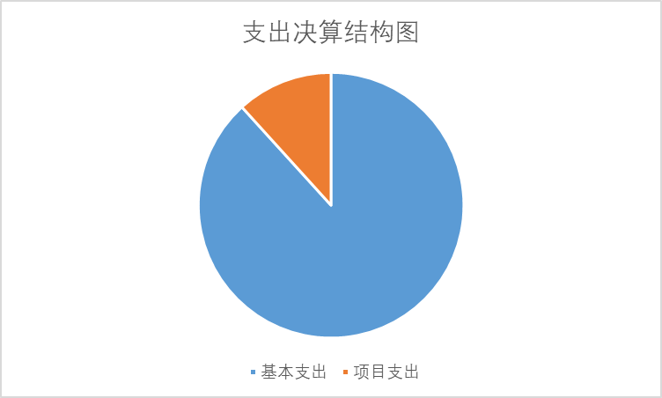

四、财政拨款收入支出决算总体情况说明
2021年财政拨款收入339.96万元、支出总计339.96万元。与2020年相比，财政拨款收、支总计各增加6.58万元，上升1.94%。主要变动原因是项目拨款中增加了疫情防控专项资金。
图4：财政拨款收、支决算总计变动情况表
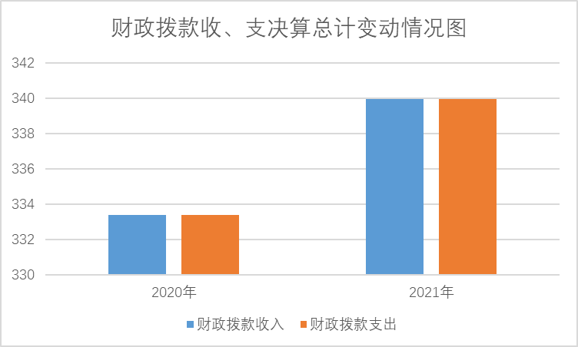

五、一般公共预算财政拨款支出决算情况说明

（一）一般公共预算财政拨款支出决算总体情况
2021年一般公共预算财政拨款支出339.96万元，占本年支出合计792.06万元的42.92%。与2020年相比，一般公共预算财政拨款增加6.58万元，增长1.94%。主要变动原因是项目拨款中增加了疫情防控专项资金。
图5：一般公共预算财政拨款支出决算变动表
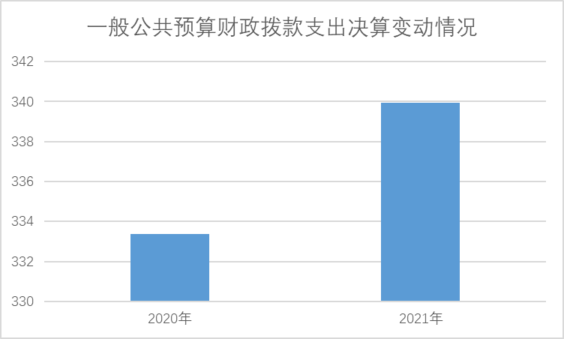

（二）一般公共预算财政拨款支出决算结构情况
2021年一般公共预算财政拨款支出333.97万元，主要用于以下方面：卫生健康（类）支出338.47万元，占99.56%；农林水（类）支出1.5万元，占0.44%。
图6：一般公共预算财政拨款支出决算结构图
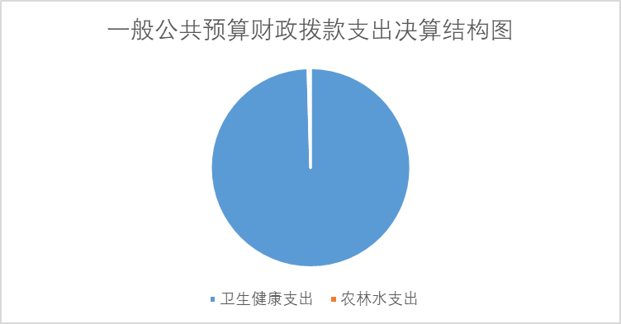

（三）一般公共预算财政拨款支出决算具体情况
2021年一般公共预算支出决算数为339.97万元，完成预算的100%。其中：
1.卫生健康（类）基层医疗卫生机构（款）乡镇卫生院（项）:支出决算为247.01万元，完成预算100%。
2.卫生健康（类）基层医疗卫生机构（款）其他基层医疗卫生机构支出（项）:支出决算为30.55万元，完成预算100%。
3.卫生健康（类）基层医疗卫生机构（款）基本公共卫生服务（项）:支出决算为60.91万元，完成预算100%。
4.农林水支出（类）扶贫（款）其他扶贫支出（项）:支出决算为1.5万元，完成预算100%。

六、一般公共预算财政拨款基本支出决算情况说明
2021年一般公共预算财政拨款基本支出247.01万元，其中：
人员经费232.08万元，主要包括：基本工资、津贴补贴、奖金、伙食补助费、绩效工资、机关事业单位基本养老保险缴费、职业年金缴费、其他社会保障缴费、其他工资福利支出、离休费、退休费、抚恤金、生活补助、医疗补助、奖励金、住房公积金、其他对个人和家庭的补助支出等。
日常公用经费14.94万元，主要包括：办公费、印刷费、咨询费、手续费、水费、电费、邮电费、物业管理费、差旅费、因公出国（境）费用、维修（护）费、租赁费、会议费、培训费、公务接待费、劳务费、委托业务费、工会经费、福利费、公务用车运行维护费、其他交通费、税金及附加费用、其他商品和服务支出、办公设备购置、专用设备购置、信息网络及软件购置更新、其他资本性支出等。

七、“三公”经费财政拨款支出决算情况说明

（一）“三公”经费财政拨款支出决算总体情况说明
2021年“三公”经费财政拨款支出预算0.22万元。

（二）“三公”经费财政拨款支出决算具体情况说明
2021年“三公”经费财政拨款支出决算中，无因公出国（境）费支出；无公务用车购置及运行维护费公务接待费支出决算0.22万元，占100%。具体情况如下。
图7：“三公”经费财政拨款支出结构
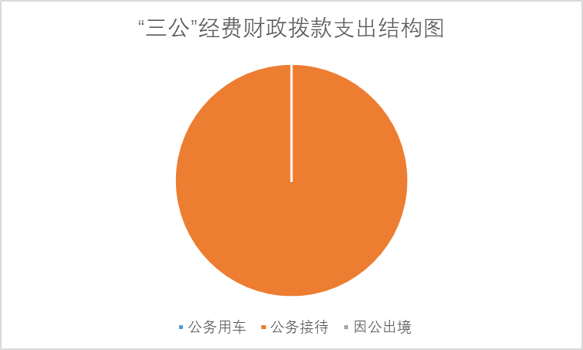
1.无因公出国（境）经费支出。
2.无公务用车购置及运行维护费支出。
3.公务接待费支出0.22万元，完成预算的100%。公务接待费支出决算与2020年持平。主要原因是接待减少。
其中：国内公务接待支出0.22万元，主要用于执行公务、开展业务活动开支的交通费、住宿费、用餐费等。国内公务接待6批次，18人次（不包括陪同人员），共计支出0.22万元，具体内容包括：年终检查；乡村医生培训等项目。
无外事接待支出。

八、政府性基金预算支出决算情况说明
2021年我院无政府性基金预算拨款支出。

九、国有资本经营预算支出决算情况说明
2021年我院无国有资本经营预算拨款支出。

十、其他重要事项的情况说明

（一）2021年我院无机关运行费用支出。

（二）2021年我院无政府采购支出。

（三）国有资产占有使用情况：
截至2021年12月31日，我单位共有车辆2辆，其中：救护车2辆，其他用车主要是用于急救病人转运，因车辆损坏正在维修，没有投入使用，没有单价50万元以上通用设备，没有单价100万元以上专用设备。

（四）预算绩效管理情况：
根据预算绩效管理要求，我院在年初预算编制阶段，组织对3个项目（基本公共卫生项目、基药补助项目、驻村工作经费项目）开展了预算事前绩效评估，对3个项目编制了绩效目标，预算执行过程中，选取1个项目开展绩效监控，年终执行完毕后，对3个项目开展了绩效目标完成情况自评，2021年本单位特定目标类部门预算项目绩效目标自评表见附件（第四部分）。

- 名词解释

1.财政拨款收入：指单位从同级财政部门取得的财政预算资金。
2.事业收入：指事业单位开展专业业务活动及辅助活动取得的收入。我院主要是医疗收入等。
3.经营收入：指事业单位在专业业务活动及其辅助活动之外开展非独立核算经营活动取得的收入。我院没有经营收入。
4.其他收入：指单位取得的除上述收入以外的各项收入。我院没有其他收入。
5.使用非财政拨款结余：指事业单位使用以前年度积累的非财政拨款结余弥补当年收支差额的金额。
6.年初结转和结余：指以前年度尚未完成、结转到本年度有关规定继续使用的资金。
7.结余分配：指事业单位按照会计制度规定缴纳的所得税、提取的专用结余以及转入非财政拨款结余的金额等。
8.年末结转和结余：指单位按有关规定结转到下年或以后年度继续使用的资金。
9.卫生健康支出（类）基层医疗卫生机构（款）乡镇卫生院（项）：指用于乡镇卫生院的资金。
10.卫生健康支出（类）基层医疗卫生机构（款）指其他医疗卫生机构（项）：指用于国家基本药物制度补助和村卫生室补助的资金。
11.卫生健康支出（类）公共卫生（款）基本公共卫生（项）：指国家基本公共服务使用的资金。
12.农林水（类）扶贫（款）其他扶贫（项）：指驻村扶贫工作使用的资金。
13.基本支出：指为保障机构正常运转、完成日常工作任务而发生的人员支出和公用支出。
14.项目支出：指在基本支出之外为完成特定行政任务和事业发展目标所发生的支出。
15.经营支出：指事业单位在专业业务活动及其辅助活动之外开展非独立核算经营活动发生的支出。
16.“三公”经费：指部门用财政拨款安排的因公出国（境）费、公务用车购置及运行费和公务接待费。其中，因公出国（境）费反映单位公务出国（境）的国际旅费、国外城市间交通费、住宿费、伙食费、培训费、公杂费等支出；公务用车购置及运行费反映单位公务用车车辆购置支出（含车辆购置税）及租用费、燃料费、维修费、过路过桥费、保险费等支出；公务接待费反映单位按规定开支的各类公务接待（含外宾接待）支出。
17.机关运行经费：为保障行政单位（含参照公务员法管理的事业单位）运行用于购买货物和服务的各项资金，包括办公及印刷费、邮电费、差旅费、会议费、福利费、日常维修费、专用材料及一般设备购置费、办公用房水电费、办公用房取暖费、办公用房物业管理费、公务用车运行维护费以及其他费用。

第四部分附件

附件1
2021年100万元以上（含）特定目标类部门预算项目绩效目标自评
主管部门及代码 |  | 通江县卫生健康局 |  | 实施单位 | 通江县麻石中心卫生院
项目预算  执行情况  （万元） |  | 预算数： | 339.96 | 执行数： | 339.96
 |  | 其中：  财政拨款 | 339.96 | 其中：  财政拨款 | 339.96
 |  | 其他资金 |  | 其他资金
年度总体目标  完成情况 | 预期目标 |  |  | 目标实际完成情况
 | 目标1：提升医院服务能力。  目标2：保障村卫生站正常运行。  目标3：改善老百姓看病难看病贵的问题。  目标4：高质量完成2021年度基本公共卫生目标。  目标5：保障驻村人员完成驻村扶贫目标。 |  |  | 1.保障本院职工的基本工资与社会保障费用的按时发放与缴费。  2.保障村卫生站正常运行。  3.实行了全部西药、中成药零加成，减轻了老百姓看病贵的负担和公共卫生工作，改善了老百姓的就医环境，减轻了老百姓的就医负担，提高了老百姓的满意度。  5.完成驻村干部的经费保障，按时按质按量完成精准扶贫任务。  6.预算资金全部执行到位。
年度绩效指标完成情况 | 一级  指标 | 二级  指标 | 三级  指标 | 预期指标值 | 实际完成指标值
 | 完成  指标 | 数量指标 | 全年拨款 | 339.93万元 | 339.93万元
 |  | 质量指标 | 预算资金使用率 | 100% | 100%
 |  | 时效性指标 | 完成时间 | 2021年12月31日前 | 2021年12月31日前
 |  | 成本指标 | 实际使用资金 | >339.93万元 | >339.93万元
 | 效益  指标 | 经济效益指标 | 职工人均增收率 | >1.5% | >1.5%
 |  | 社会效益指标 | 服务人口知晓率 | >95% | >95%
 |  | 生态效益指标
 |  | 可持续影响指标 | 对医疗卫生行业未来可持续性影响 | 可持续 | 可持续
 | 满意  度指标 | 满意度  指标 | 服务对象满意度 | >95% | >95%

第五部分附表

一、收入支出决算总表

二、收入决算表

三、支出决算表

四、财政拨款收入支出决算总表

五、财政拨款支出决算明细表

六、一般公共预算财政拨款支出决算表

七、一般公共预算财政拨款支出决算明细表

八、一般公共预算财政拨款基本支出决算表

九、一般公共预算财政拨款项目支出决算表

十、一般公共预算财政拨款“三公”经费支出决算表

十一、政府性基金预算财政拨款收入支出决算表

十二、政府性基金预算财政拨款“三公”经费支出决算表

十三、国有资本经营预算财政拨款支出决算表

